Nejdříve musím upozornit na chybu – nově zaslaná občanská výchova je do termínu 30.4.
Rodinná výchova do 27.4.

Téma: JÍDLO A REKLAMA
Do sešitu si napište nebo vlepte následující zápis:
Druhy reklamy
Podle funkce:
- Informativní
- Přesvědčující
- Připomínající
Podle předmětu:
- Všeobecná
- Značková
- Týkající se instituce
Klamavá reklama
- šíření nepravdivých údajů za účelem prospěchu, na úkor druhých, zákonem zakázaná

ÚKOL
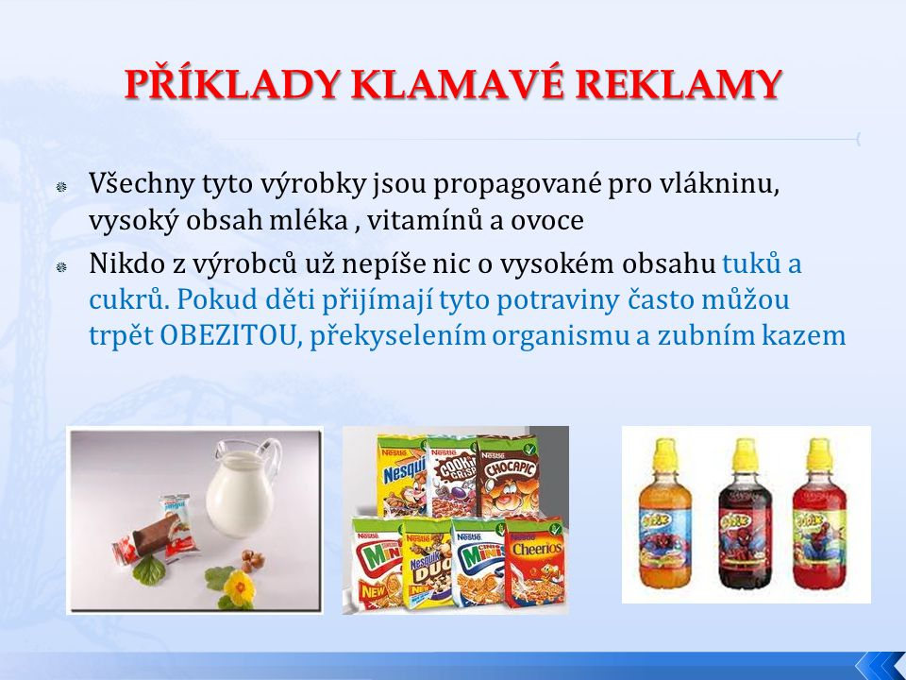
Najdi v televizi, na letáku nebo v tisku klamavou reklamu a vysvětli, proč je nepravdivá.

